STAJ İŞLEMLERİ
- Öğrenci danışmanına staj yapmak istediği firma hakkına bilgi verir ve onayını alır.

- Meslek Yüksekokulumuz öğrenci işlerinden stajın zorunlu olduğunu gösteren belgeyi alır (Bazı kurumlar ve firmalar stajınızın zorunlu olduğunu ve kaza sigortasının üniversite tarafından yapılacağını görmek isterler) Staj yapmak istediğiniz yer bu belgeyi istemiyorsa almanıza gerek YOKTUR!!!

- Staj için işyerinden “Kabul yazısı” alır. Kabul yazısı örneği aşağıda yer almaktadır.

- İŞ SAĞLIĞI ve GÜVENLİĞİ eğitimi aldığınıza dair belgeyi temin eder.
(Bu belgeyi OSGB’lerden alabilirsiniz. 16 saatlik eğitim olmalı)

- E-devlet üzerinden sigortalı olup olmadığını gösteren belgeyi alır.
Sigortası olmayanlara üniversite tarafından “KAZA SİGORTASI” yapılacaktır.
Sigortalı olanlar ise KAZA SİGORTASI istemediğine dair bir dilekçe yazacaklardır.

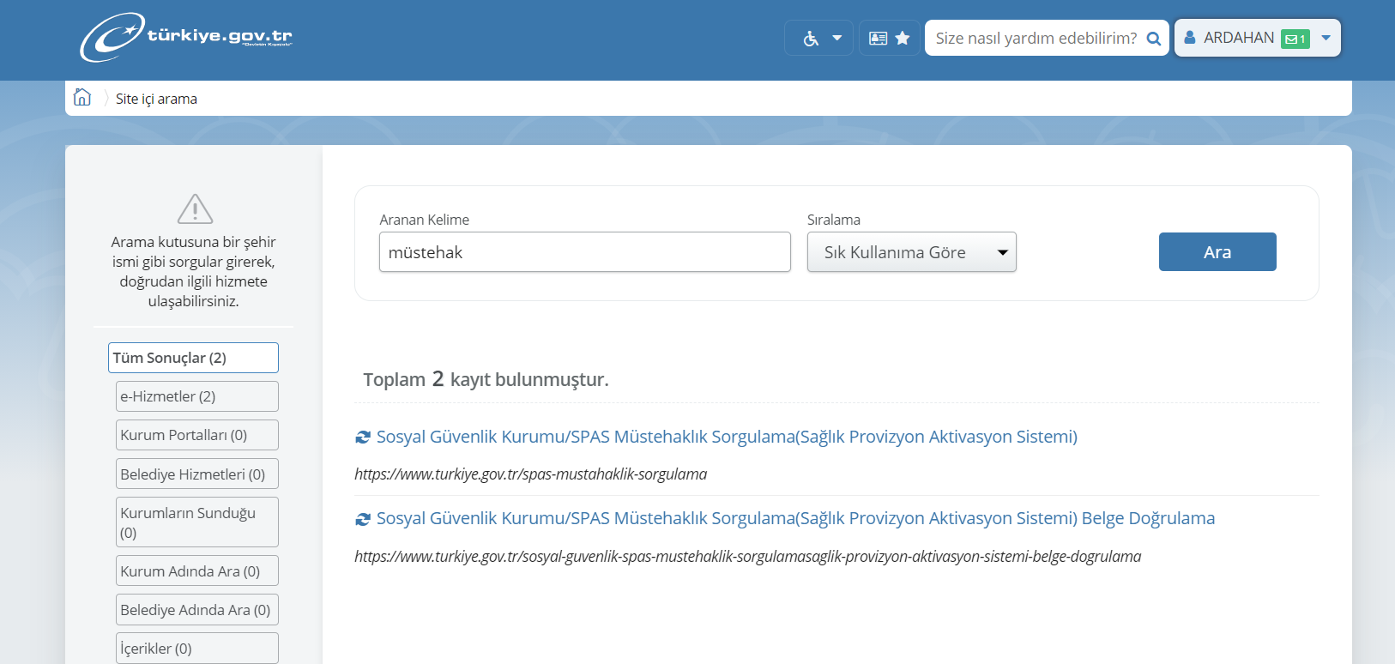

- EK-1 öğrenci tarafından doldurulacak.
- EK-2 öğrenci tarafından doldurulacak. (Tarih ve Program staj komisyonu başkanı kısmı boş bırakılacak)
- EK-3 hoca tarafından doldurulacak.
- EK-4 Staj yaptığınız yer dolduracak.
- EK-5 öğrenci tarafından doldurulacak (ÖNEMLİ!!!)
- EK-6 Staj yaptığınız yer dolduracak.
- EK-7 Staj yaptığınız yer ve hoca dolduracak.
- Kapak sayfası (staj defterinin kapağı olacak sayfa) Öğrenci tarafından doldurulacak, iş yeri sorumlu amiri tarafından imza ve mühür yapılacak.
- Staj defteri, öğrenci tarafından doldurulacak.

İLK AŞAMADA STAJ İŞLEMLERİNİN BAŞLATILABİLMESİ İÇİN MUTLAKA GEREKEN EVRAKLAR

- EK-5
- İŞ SAĞLIĞI VE GÜVENLİĞİ EĞİTİM BELGESİ
- E-DEVLET PROVİZYON SORGULAMASI
- İŞYERİ STAJ KABUL BELGESİ
Yukarıdaki evrakları tek bir dosya halinde danışman hocanıza gönderiniz.

BİLECİK ŞEYH EDEBALİ ÜNİVERSİTESİ
MESLEK YÜKSEKOKULU MÜDÜRLÜĞÜNE

Yüksekokulunuz Biyomedikal Cihaz Teknolojisi programında kayıtlı …………………………….. numaralı ……………………………………’nin zorunlu yaz stajını ………..-…….. tarihleri arasında kurumumuzda/firmamızda yapması uygundur.

Kurum / Firma yetkilisi
Kaşe /imza

